Pokój dziecięcy w stylu francuskim
Szykowny styl francuski, dotąd obecny w salonie czy kuchni, wkracza także do pokojów dziecięcych. Cechuje się stylizowanymi meblami, z dodatkami w delikatnych barwach jak pudrowy róż, błękit czy brąz. Linię takich mebli dla dzieci będzie można zakupić, ze sporym rabatem, podczas targów Mother&amp;Baby, które odbędą się w Warszawie w dniach 14-15 czerwca 2014.

Od dawna powszechne było urządzanie w tym stylu salonu, sypialni czy kuchni, a od dłuższego czasu zadomowił się on również w pokojach dziecięcych. Mebelki linii francuskiej, przeznaczonej zarówno do wnętrz dziewczęcych, jak i chłopięcych, są bestsellerem firmy Caramella. Jest ona producentem ekskluzywnych mebli i elementów dekoracyjnych do pokoi dziecięcych, posiada przepiękny salon na warszawskim Wilanowie, przy ul. Wiertniczej 127 oraz sklep online http://www.caramella.pl .

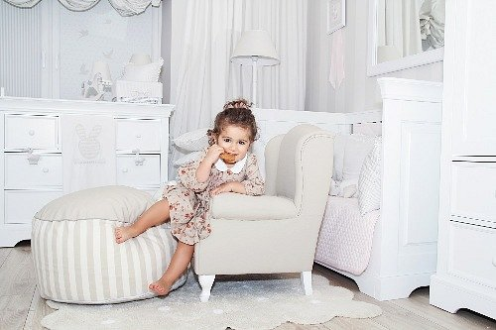
Studio Caramella
Caramella proponuje gotowe rozwiązania na kompletne, stylowe urządzenie pokoju dziecięcego. Wszystkie produkty są pomyślane tak, aby tworzyć część spójnej kolekcji, a jednocześnie funkcjonować samodzielnie w istniejącym już wnętrzu. Charakteryzuje je najwyższa jakość, oryginalne wzornictwo, niezwykła dbałość o detale oraz ręczne wykonanie. Bogata oferta doskonale uzupełniających się produktów pozwala rodzicom urządzającym pokój uzyskać efekt "jak ze zdjęcia".
Meble z linii francuskiej zostały zaprojektowane w taki sposób, aby rosły razem z dzieckiem, dlatego w miarę upływu lat można je wymieniać i uzupełniać o nowe elementy. W skład tej linii wchodzą następujące meble niemowlęce oraz dziecięce: łóżeczko 140x70 cm, komoda (w wersji z przewijakiem lub bez), regał, szafa dwu i trzydrzwiowa, łóżko dziecięce 90x200 cm, szafka nocna, biurko, półeczka oraz skrzynia meblowa. Link do zakładki dedykowanej linii mebelków francuskich http://www.caramella.pl/do_pokoju/meble/linie_meblowe/linia_francuska .

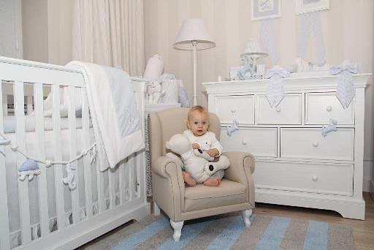
Studio Caramella
Kupując meble nie należy zapominać o bezpieczeństwie. Meble Caramella spełniają normy bezpieczeństwa EN 1727: 1998. Materiały użyte przy ich produkcji, takie jak MDF, HDF czy płyty wiórowe laminowane posiadają certyfikaty bezpieczeństwa i spełniają normy higieniczności klasy E1. Lakiery są bezpieczne dla dziecka, posiadają świadectwa higieniczne Państwowego Zakładu Higieny. Odpowiadają wymaganiom normy europejskiej EN 71-3: 1994 dotyczącej zawartości substancji szkodliwych i metali ciężkich. Wszystkie szuflady oraz drzwi wyposażone są w mechanizm samodomykający. Łóżeczka spełniają wymogi bezpieczeństwa norm europejskich EN 716-1: 1995 oraz EN 716-2: 1995. Komody spełniają wymogi europejskiej normy EN 12221-1:1995, EN 12221-2:1995.
Solidne meble o klasycznej linii są idealną bazą przy aranżowaniu dziecięcego wnętrza. Dobre, klasyczne wzornictwo to złoty środek. Wrażenie i styl zbudować można poprzez dobór akcesoriów dekoracyjnych. Do wyboru jest bardzo dużo dodatków - począwszy od zasłon lub rolet, poprzez fotele, pufy, lampy, dywany, pościel, narzuty i poduszki ozdobne, dekoracje na ścianę, a skończywszy na maskotkach i innych drobnych ozdobach.
Caramella proponuje kilka kolekcji dodatków, które pasują do siebie pod względem kolorów, form oraz faktur. Ideą firmy jest zapewnienie Klientowi pełnej koncepcji spójnego, dopracowanego wnętrza.

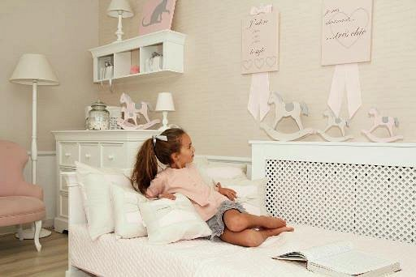
Studio Caramella
Osoby, które mieszkają w Warszawie lub w dniach 14-15 czerwca 2014 r. będą tam, mogą odwiedzić targi Mother&Baby http://motherandbaby.pl/ , które przeznaczone są dla rodziców spodziewających się dziecka oraz tych z małymi pociechami. W tym roku impreza odbyła już się w Gdańsku i Wrocławiu, więc przyszła kolej na Warszawę i teren Wyścigów Konnych przy Puławskiej 266. Atrakcje jakich należy się spodziewać to ciekawe wykłady i warsztaty, bezpłatne konsultacje medyczne, USG, szkoła rodzenia i pielęgnacji czy strefa eko. Jednym z wystawców będzie Caramella, która przez dwa dni trwania targów oferuje rabat osobom, które kupią podczas nich, produkty z oferty firmy. Będzie on wynosił 20% i dotyczył mebli dziecięcych z linii francuskiej, nowoczesnej oraz wszystkich akcesoriów dekoracyjnych. Podczas targów firma zaprezentuje również szereg nowości w specjalnych cenach. Warto dodać, że wokół miejsca targów są tereny zielone, gdzie wydarzenia będą się rozgrywać na scenie i poza nią, także dla rodzin i przyszłych rodziców, będzie to jedno z ciekawszych miejsc do odwiedzenia w weekend w stolicy.

